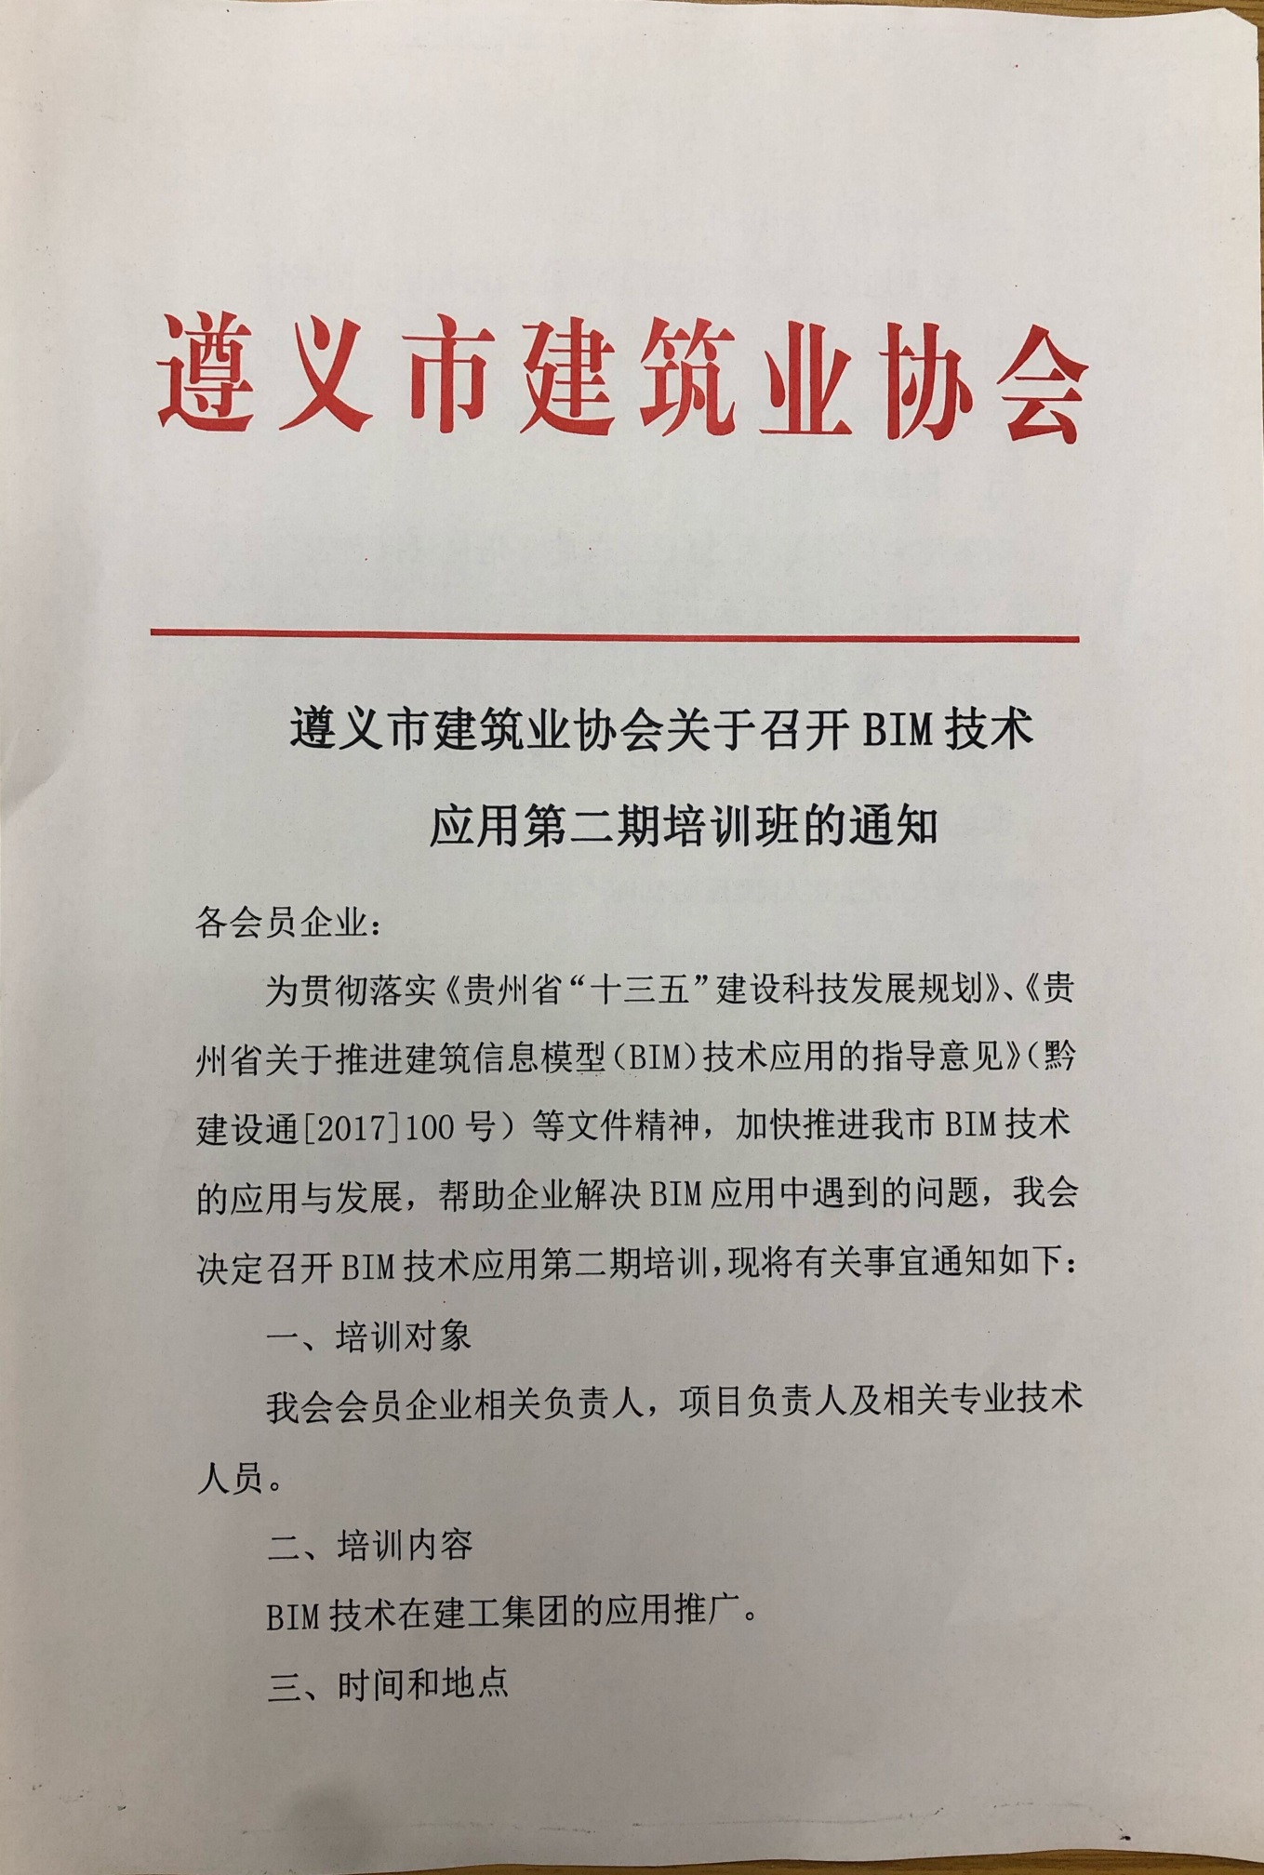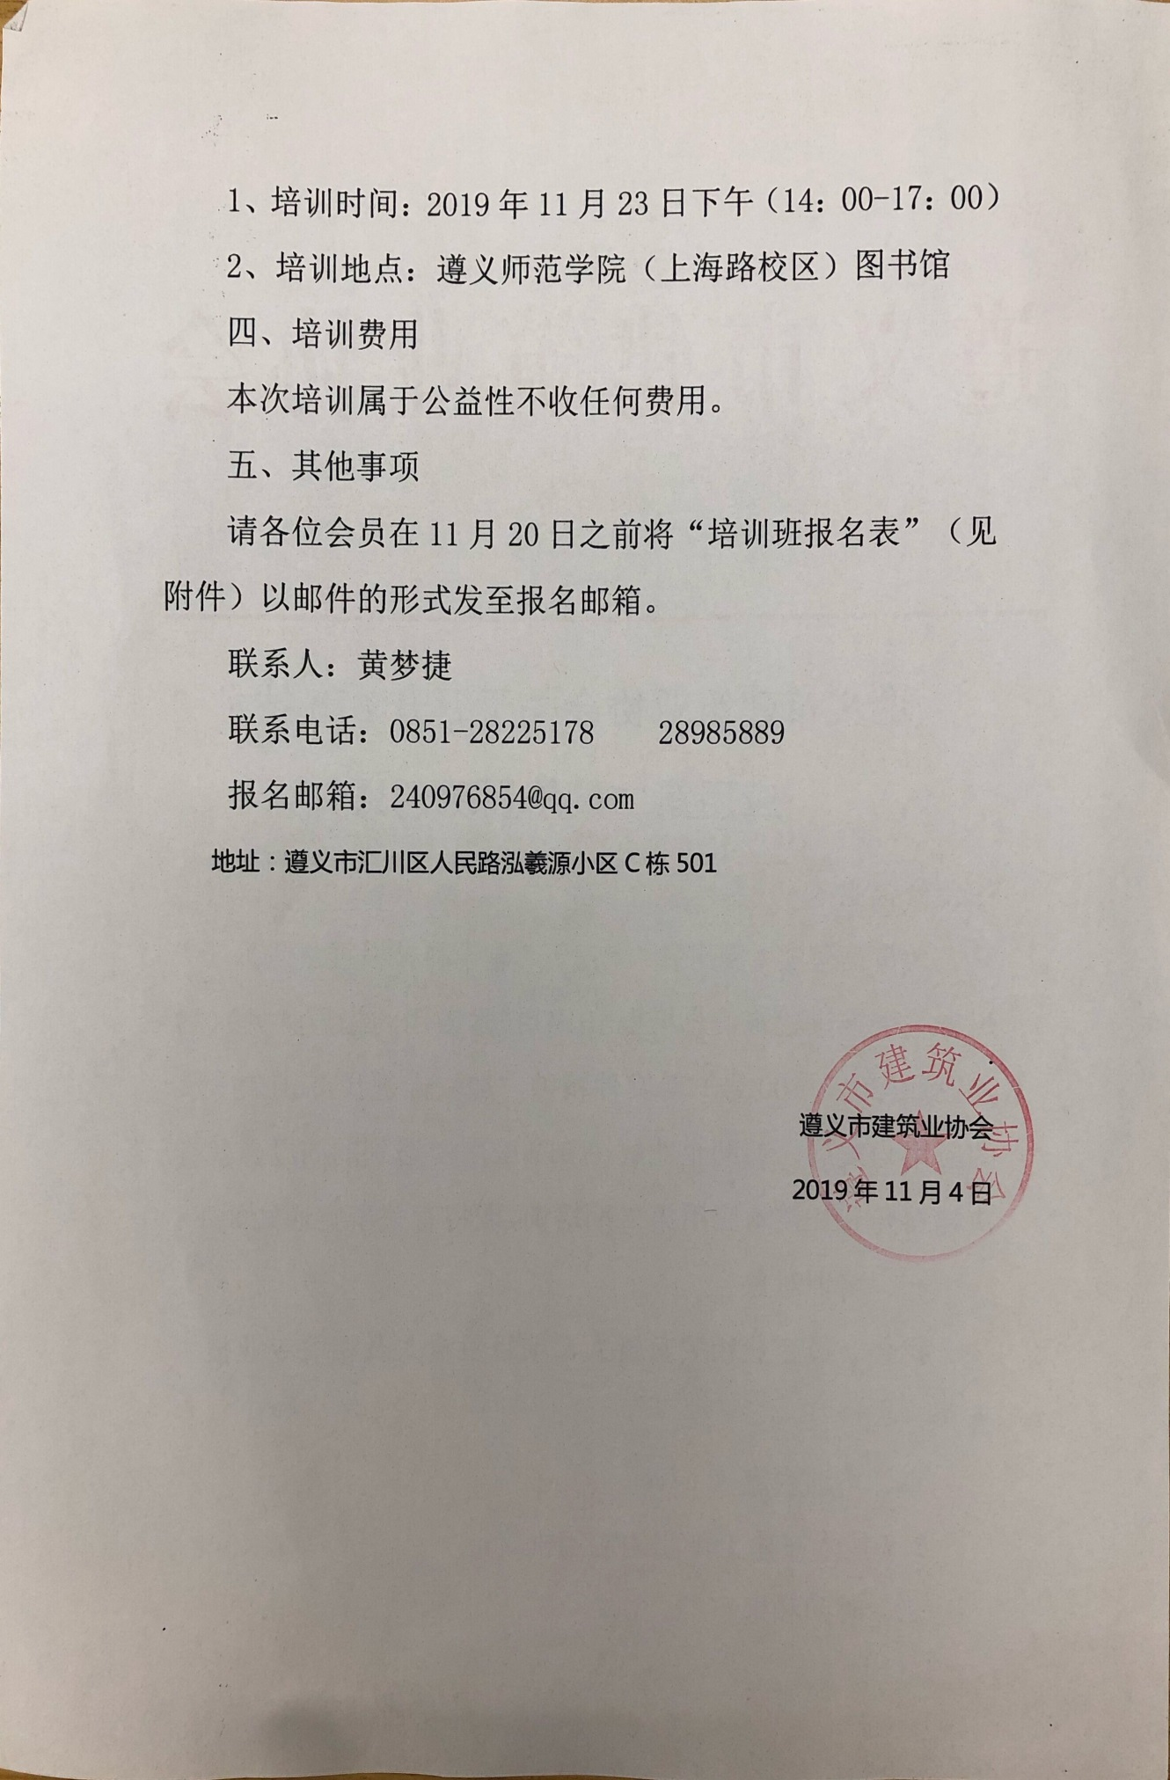

遵义市建筑业协会BIM技术应用第二期培训班
参会回执

公司
地址
联络员 |  | 电话 |  | QQ
参会人员 | 性别 | 职务 |  | 联系电话
备注：本回执发送至Mail: 240976854@qq.com
会务联系：黄梦捷：28225178

